乡村全科助理医师中医辨证论治和适宜技术应用-中医部分大纲解读
编者按：2016年是乡村全科执业助理医师资格考试举行的第一年，对于报考乡村全科助理医师考试的考生来说，基础差、底子薄、多年未参加考试等现实状况已成为阻挡考试的最大障碍。医学教育网专业的辅导团队经过对乡村助理医师考试大纲的认真分析、研究，总结了乡村全科助理医师考试中医辨证论治和适宜技术应用-中医部分的复习方法如下，请广大考生参考！
有一个超级励志故事是这样说的：一个草莓，因为天天坚持做面膜，最后她变成了西红柿。这个故事告诉我们，一定要相信积累的力量。学习如逆水行舟，不进则退，所以学习这件事，更加需要持续的积累，这样量变才会最终导致质变。
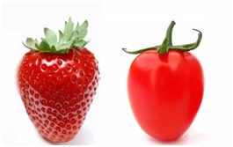
好了，言归正传，书归正解。中医辨证论治和适宜技术应用，中医内容涉及7个方面，现将每部分涉及的重点及学习方法，做一个概括性介绍：
（一）中医学基本概念
中医概念高深玄妙，较难理解。幸好此部分属于熟悉、了解的内容，所以对于考试来讲，可不做重点掌握。 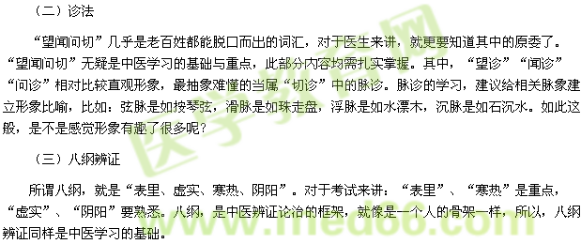
（四）经络腧穴总论
重点掌握“骨度分寸”，这也是学习腧穴定位的基础。其中一个难点就是“骨度分寸”中“寸”的理解。好多同学总是会问：老师，1寸是多长呢？其实啊，骨度分寸中的“寸”，不是具体长度，而是“份”。比如：眉间（印堂）至前发际正中是3寸，那么，把从眉间（印堂）至前发际正中的长度平均分成3份，其中的1份就是1寸。
不要着急，不要焦虑，我们会陪着大家一点一点的学习，终有一天，我们这堆“草莓”也会变成人见人爱的“西红柿”滴。么么哒～～～～
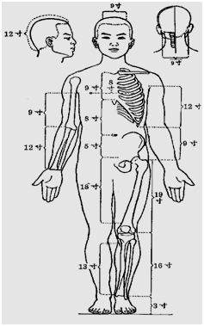
（五）常见病、多发病
对于中医疾病来讲，“辨证论治”无疑是重中之重。“辨证论治”重点包括主症、治法及常用药三个部分。好多同学发愁怎么记。其实真正需要死记的就是“常用药”，“主症”“治法”的学习，关键是分析理解，这个时候就要用到中医“诊法”的内容了。所以辨证论治可以与中医诊法结合进行复习。
（六）刺灸法（七）中医基本技能
刺灸法与基本技能，均是与临床息息相关的操作，皆做重点掌握。相关的一些操作流程，不必死记硬背，可以反复自己操作几遍，这样记忆会更加深刻。比如推拿操作，可以让自己的家人或同事做模特进行练习，既能复习知识，又能传递温情，一箭双雕，一举两得。
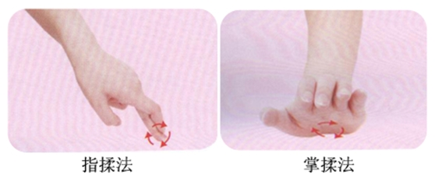
最后，希望大家都能通过自己的努力顺利通过考试，加油！
